Pemanfaatan Pasir Besi Lokal Sebagai Bahan Magnetik Cair Fe3O4 Bermagnetisasi Tinggi
serta Investigasi Hirarki Nanostrukturnya
Peneliti | Ringkasan Eksekutif
Ahmad Taufiq  Jurusan Fisika FMIPA  Universitas Negri Malang  ahmad.taufiq.fmipa@um.ac.id | Pada penelitian ini, bahan magnetik cair Fe3O4 berbasis pasir besi telah berhasil disintesis pada suhu ruang dengan metode kopresipitasi sederhana pada suhu ruang. Karakterisasi hirarki nanostruktur 3 dimensi dikaji dengan hamburan neutron sudut kecil (small angle neutron scattering) di BATAN Indonesia, sedangkan sifat magnet dikaji dengan SQUID Magnetometer di Universitas Tokyo Jepang. Sementara uji atau karakterisasi yang lain dilakukan di ITS dan UM. Hasil penelitian menunjukkan bahwa magnetik cair Fe3O4 berbasis pasir besi memiliki struktur rantai dengan ukuran partikel primer sekitar 3 nm. Sementara sifat magnet menunjukkan bahwa partikel nano Fe3O4 terbentuk dalam superparamagnetik dengan suhu bloking di bawah suhu kamar. Salah satu output dari penelitian ini adalah publikasi yang sudah terbit pada tahun 2015 di Jurnal Internasional bereputasi (Journal of Superconductivity ad Novel Magnetism, Springer) yang terindex di Scopus, Scimago, Thomson Reuthers dan lain-lain. Sedangkan publikasi yang lain adalah seminar internasional yang saat ini masih prses review di Elsevier.  Kata kunci: Magnet cair, Fe3O4, pasir besi, hirarki nanostruktur, sifat magnet.  HKI dan Publikasi  - Ahmad Taufiq et al. 2015. Nanoscale Clustering and Magnetic Properties of MnxFe3-xO4 Partices fro Natural Magnetite. Journal of Superconductivity and Novel Magnetism. Springer. DOI: 10.1007/s10948-015-3111-9  - Ahmad Taufiq et al. 2016. Under Review, Elsevier.

Latar Belakang | Hasil dan Manfaat
Penelitian ini memanfaatkan pasir besi yang melimpah di Indonesia. | Meningkatkan nilai guna pasir besi, baik dari segi scientific maupun ekonomis.  Meningkatnya publikasi Internasional bereputasi  Meningkatnya kolaborasi riset antar lembaga  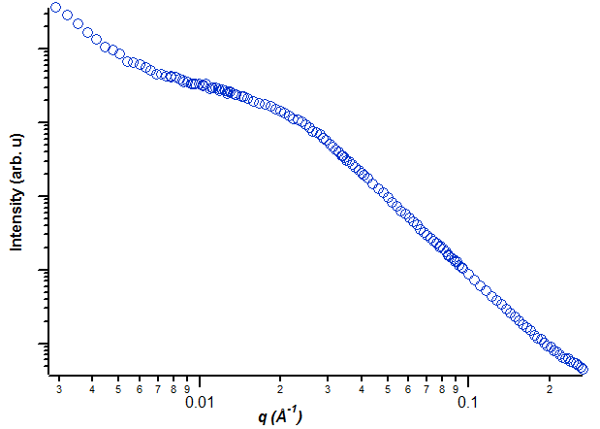  Masukkan 1 atau 2 Gambar  Gambar 1. Gambar SANS Partikel Nano Fe3O4 Berbasi Pasir Besi
Metode
Metode sintesis dilakukan pada suhu ruang dengan teknik kopresipitasi sederhana dalam waktu orde menit.

